TỔNG LIÊN ĐOÀN LAO ĐỘNG VIỆT NAM

**TRƯỜNG ĐẠI HỌC TÔN ĐỨC THẮNG**

**KHOA CÔNG NGHỆ THÔNG TIN**



**BÀI TẬP LỚN CUỐI KÌ MÔN PHÁT TRIỂN ỨNG DỤNG WEB**

**Tìm hiểu và xây dựng webservice bằng**

**PHP**

*Người hướng dẫn*: **Th.S PHẠM NGỌC NAM**

*Người thực hiện*: **NGUYỄN DUY THANH – 51403318**

**VŨ NGUYÊN HƯNG – 51403057**

Lớp **: 14050302**

Khoá  **: 18**

**THÀNH PHỐ HỒ CHÍ MINH, NĂM 2017**

TỔNG LIÊN ĐOÀN LAO ĐỘNG VIỆT NAM

**TRƯỜNG ĐẠI HỌC TÔN ĐỨC THẮNG**

**KHOA CÔNG NGHỆ THÔNG TIN**



**BÀI TẬP LỚN CUỐI KÌ MÔN PHÁT TRIỂN ỨNG DỤNG WEB**

**Tìm hiểu và xây dựng webservice bằng**

**PHP**

*Người hướng dẫn*: **Th.S PHẠM NGỌC NAM**

*Người thực hiện*: **NGUYỄN DUY THANH – 51403318**

**VŨ NGUYÊN HƯNG – 51403057**

Lớp **: 14050302**

Khoá  **: 18**

**THÀNH PHỐ HỒ CHÍ MINH, NĂM 2017**

LỜI CẢM ƠN

Đây là phần tác giả **tự viết** ngắn gọn, thể hiện sự biết ơn của mình đối với những người đã giúp mình hoàn thành Luận văn/Luận án. Tuyệt đối không sao chép theo mẫu những “lời cảm ơn” đã có.

**ĐỒ ÁN ĐƯỢC HOÀN THÀNH**

**TẠI TRƯỜNG ĐẠI HỌC TÔN ĐỨC THẮNG**

Tôi xin cam đoan đây là sản phẩm đồ án của riêng tôi chúng tôi và được sự hướng dẫn của Th.S Phạm Ngọc Nam;. Các nội dung nghiên cứu, kết quả trong đề tài này là trung thực và chưa công bố dưới bất kỳ hình thức nào trước đây. Những số liệu trong các bảng biểu phục vụ cho việc phân tích, nhận xét, đánh giá được chính tác giả thu thập từ các nguồn khác nhau có ghi rõ trong phần tài liệu tham khảo.

Ngoài ra, trong đồ án còn sử dụng một số nhận xét, đánh giá cũng như số liệu của các tác giả khác, cơ quan tổ chức khác đều có trích dẫn và chú thích nguồn gốc.

**Nếu phát hiện có bất kỳ sự gian lận nào tôi xin hoàn toàn chịu trách nhiệm về nội dung đồ án của mình.** Trường đại học Tôn Đức Thắng không liên quan đến những vi phạm tác quyền, bản quyền do tôi gây ra trong quá trình thực hiện (nếu có).

*TP. Hồ Chí Minh, ngày tháng năm*

*Tác giả*

*(ký tên và ghi rõ họ tên)*

*Nguyễn Duy Thanh*

*Vũ Nguyên Hưng*

PHẦN XÁC NHẬN VÀ ĐÁNH GIÁ CỦA GIẢNG VIÊN

**Phần xác nhận của GV hướng dẫn**

_______________________________________________________________________________________________________________________________________________________________________________________________________________________________________________________________________________________________________________________________________________________________________________________________________________

Tp. Hồ Chí Minh, ngày tháng năm

(kí và ghi họ tên)

**Phần đánh giá của GV chấm bài**

_______________________________________________________________________________________________________________________________________________________________________________________________________________________________________________________________________________________________________________________________________________________________________________________________________________

Tp. Hồ Chí Minh, ngày tháng năm

(kí và ghi họ tên)

TÓM TẮT

Web service là một kiến thức không thể thiếu đối với lập trình viên, đặc biệt là web và mobile. Trong bài này sẽ giới thiệu về 2 loại web service cùng với cách cài đặt và sử dụng chúng bằng ngôn ngữ lập trình PHP.

MỤC LỤC

LỜI CẢM ƠN i

PHẦN XÁC NHẬN VÀ ĐÁNH GIÁ CỦA GIẢNG VIÊN iii

TÓM TẮT iv

MỤC LỤC 1

DANH MỤC CÁC BẢNG BIỂU, HÌNH VẼ, ĐỒ THỊ 3

CHƯƠNG 1 – WEB SERVICE 4

1.1 Web service là gì 4

1.2 Tại sao nên dùng web service 4

1.2.1 Phơi bày chức năng 4

1.2.2 Khả năng tương tác 4

1.2.3 Giao thức chuẩn 4

1.3 Phân loại 4

1.3.1 SOAP 4

1.3.2 RESTful 6

CHƯƠNG 2 – XÂY DỰNG WEB SERVICE BẰNG PHP. TRUNG TÂM THỜI TIẾT. 7

2.1 Chuẩn bị môi trường 8

2.2 Soap server 9

2.3 Soap Client 10

2.4 RESTful 11

CHƯƠNG 3 – Sử dụng. 12

**DANH MỤC KÍ HIỆU VÀ CHỮ VIẾT TẮT**

**CÁC KÝ HIỆU**

*f Tần số của dòng điện và điện áp (Hz)*

*p Mật độ điện tích khối (C/m3)*

**CÁC CHỮ VIẾT TẮT**

CSTD Công suất tác dụng

MF Máy phát điện

BER Tỷ lệ bít lỗi

DANH MỤC CÁC BẢNG BIỂU, HÌNH VẼ, ĐỒ THỊ

**DANH MỤC HÌNH**

**No table of figures entries found.**

**DANH MỤC BẢNG**

**No table of figures entries found.**

CHƯƠNG 1 – WEB SERVICE

1.1 Web service là gì

Web service là một hệ thống được thiết kế để hỗ trợ sự tương tác giữa máy với máy thông qua mạng. (W3C, n.d.)

1.2 Tại sao nên dùng web service

Các lợi ích của việc sử dụng web service

1.2.1 Phơi bày chức năng

Dịch vụ web là một đơn vị mã được quản lý có thể được gọi từ xa bằng HTTP, có nghĩa là nó có thể được kích hoạt bằng các yêu cầu HTTP. Các dịch vụ Web cho phép bạn tiết lộ các chức năng của mã hiện có của bạn qua mạng. Một khi nó được phơi bày trên mạng, ứng dụng khác có thể sử dụng các chức năng của chương trình của bạn.

1.2.2 Khả năng tương tác

Các dịch vụ Web cho phép các ứng dụng khác nhau tương tác với nhau và chia sẻ dữ liệu và dịch vụ với nhau. Các ứng dụng khác cũng có thể sử dụng các dịch vụ web. Ví dụ, một ứng dụng VB hoặc .NET có thể tương tác với các dịch vụ web Java và ngược lại. Các dịch vụ Web được sử dụng để tạo nền tảng ứng dụng và công nghệ độc lập.

1.2.3 Giao thức chuẩn

Các dịch vụ Web sử dụng giao thức chuẩn công nghiệp cho việc truyền thông. Tất cả bốn lớp (Service Transport, XML Messaging, Mô tả Dịch vụ và Khám phá Dịch vụ) sử dụng các giao thức được xác định rõ trong web service. Việc tiêu chuẩn hóa những giao thức này mang lại cho doanh nghiệp nhiều lợi ích như một loạt các lựa chọn, giảm chi phí do cạnh tranh, và tăng chất lượng.

1.3 Phân loại

1.3.1 SOAP

SOAP ban đầu là một phần của đặc tả bao gồm Web Services Description Language (WSDL) và Universal Description, Discovery và Integration (UDDI). Bây giờ nó sử dụng ngay bây giờ mà không có WSDL và UDDI.

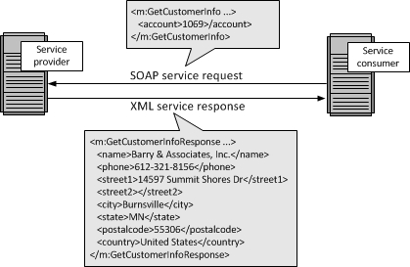

Hình 1-1: SOAP

Tiêu đề SOAP cung cấp thông tin về xác thực, mã hóa dữ liệu hoặc cách người nhận thông điệp SOAP phải xử lý thư.

Cơ thể chứa thông điệp. Các thông điệp này có thể được định nghĩa bằng cách sử dụng đặc tả WSDL.

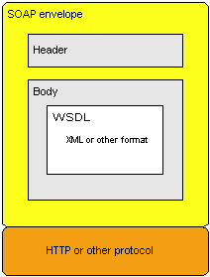

Hình 1-2: SOAP envelop

1.3.2 RESTful

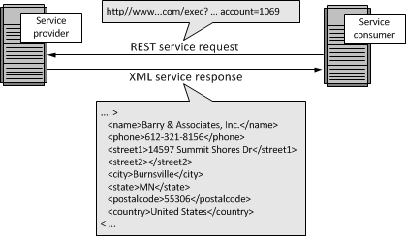

Những khái niệm đầu tiên về REST (**Re**presentational **S**tate **T**ransfer) được đưa ra vào năm 2000 trong luận văn tiến sĩ của Roy Thomas Fielding (đồng sáng lập giao thức HTTP). Trong luận văn ông giới thiệu khá chi tiết về các ràng buộc, quy ước cũng như cách thức thực hiện với hệ thống để có được một hệ thống REST.

REST định nghĩa các quy tắc kiến trúc để bạn thiết kế Web services, chú trọng vào tài nguyên hệ thống, bao gồm các trạng thái tài nguyên được định dạng như thế nào và được truyền tải qua HTTP, và được viết bởi nhiều ngôn ngữ khác nhau. Nếu tính theo số dịch vụ mạng sử dụng, REST đã nổi lên trong vài năm qua như là một mô hình thiết kế dịch vụ chiếm ưu thế. Trong thực tế, REST đã có những ảnh hưởng lớn và gần như thay thế SOAP và WSDL vì nó đơn giản và dễ sử dụng hơn rất nhiều.

REST là một bộ quy tắc để tạo ra một ứng dụng Web Service, mà nó tuân thủ 4 nguyên tắc thiết kế cơ bản sau:

1. Sử dụng các phương thức HTTP một cách rõ ràng
2. Phi trạng thái
3. Hiển thị cấu trúc thư mục như các URls
4. Truyền tải JavaScript Object Notation (JSON), XML hoặc cả hai.

**Trong từ RESTful, thì từ ful chính là hậu tố (suffix) trong tiếng Anh, giống như từ help có nghĩa là giúp đỡ thì từ helpful là rất hữu ích.**

CHƯƠNG 2 – XÂY DỰNG WEB SERVICE BẰNG PHP. TRUNG TÂM THỜI TIẾT.

*Tổng quan*: chúng ta sẽ xây dựng Soap server, sau đó xậy dựng Soap client để gọi lên server, cuối cùng là xây dựng Restful để gọi Soap client.

Hình 2-1: quy trình xây dựng.

Hình 2-2: quy trình gọi

2.1 Chuẩn bị môi trường

Trước tiên phải đảm bảo php đã kích hoạt extension SOAP, ta kiểm tra bằng cách tạo 1 file php với nội dung **phpinfo();**  rồi truy cập vào file đó, kiểm tra xem SOAP đã kích hoạt chưa.

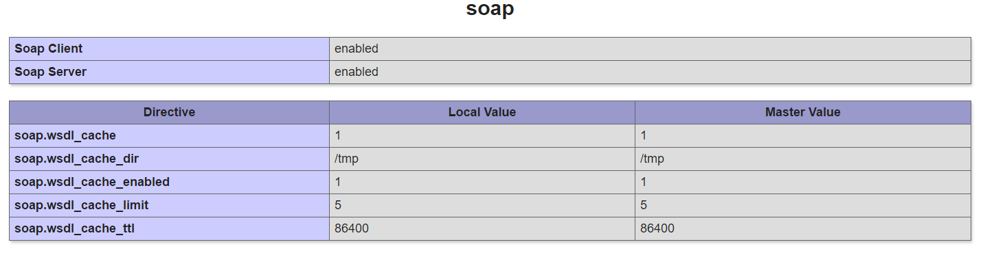

Hình 2-3: kiểm tra soap

Nếu không có ta kích hoạt extension soap của php.

2.2 Soap server

Trước tiên chúng ta phải cho biết là server có những phương thức nào, làm việc này bằng cách tạo 1 class chứa các phương thức cần thiết ở dạng public.

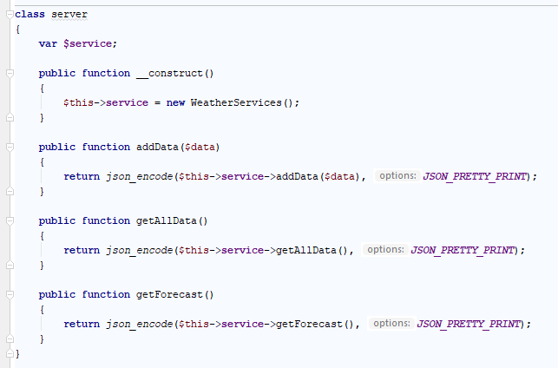

Hình 2-4: soap server

**WeatherServices** là một class đã chuẩn bị sẵn chứa các phương thức hỗ trợ giúp code đẹp hơn.

Sau đó cần tạo soap server để bắt đầu bắt request.

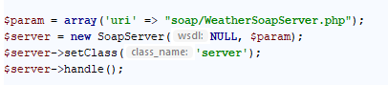

Hình 2-5: bắt request

2.3 Soap Client

Để gọi soap server từ php ta dùng class **SoapClient** với những tham số hợp lý. Do đó ta kế thừa class này.

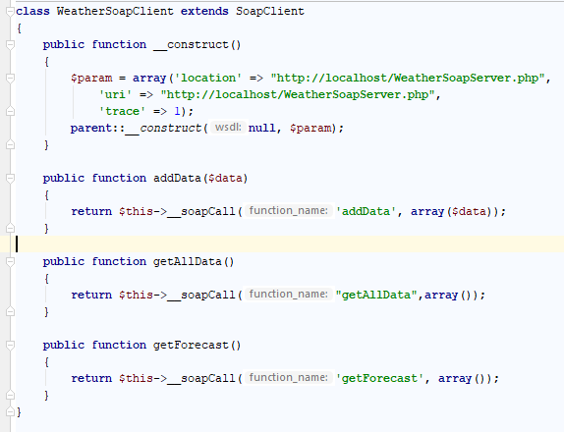

Hình 2-6: soap client

Ta gọi tới các phương thức của SoapServer thông qua **__soapCall** với tham số được truyền vào.

2.4 RESTful

RESTful rất đơn giản chị việc gọi tới 1 url theo tiểu chuẩn, kết quả trả về sẽ được trả về.

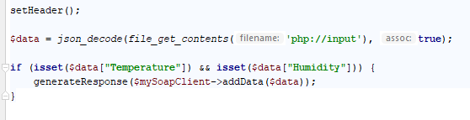

Hình 2-7: RESTful

* setHeadet();: dùng để tránh CORS.

CHƯƠNG 3 – Sử dụng.

Tôi xây dựng một frontend để gọi tới các web service ở trên.

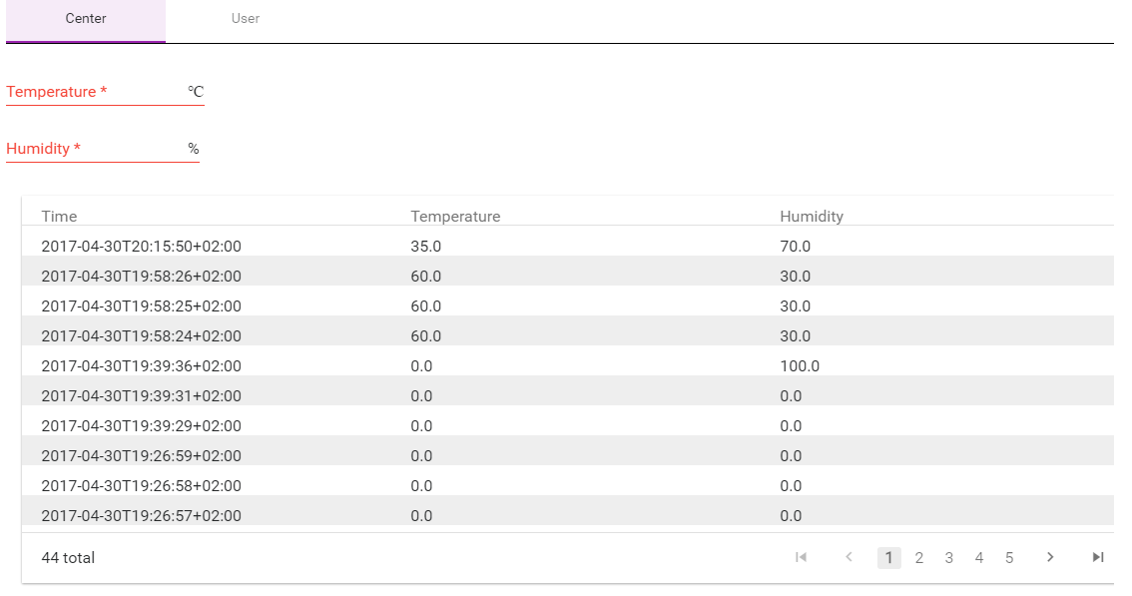

Hình 3-1: demo

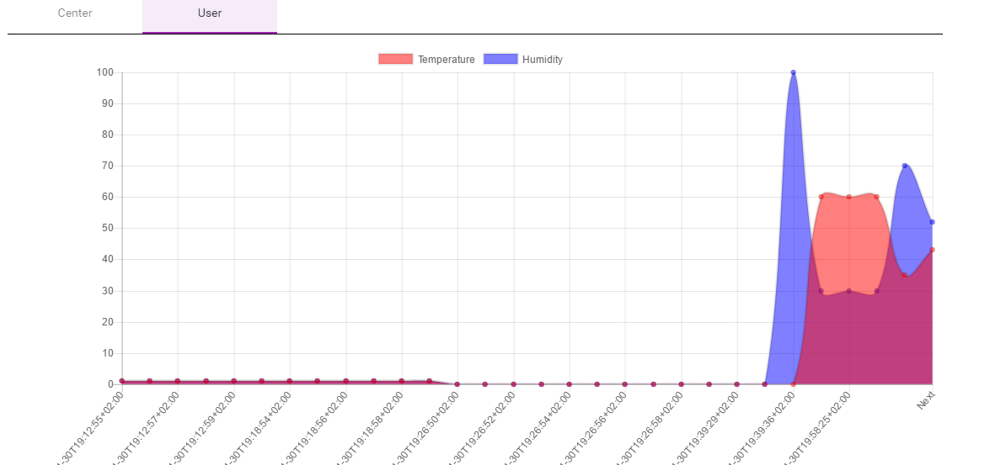

Hình 3-2: demo

**TÀI LIỆU THAM KHẢO**

1. Architecture, S. (n.d.). Retrieved from http://www.service-architecture.com
2. o7planning. (n.d.). Retrieved from http://o7planning.org
3. Tutorialspoint. (n.d.).
4. W3C. (n.d.).
5. *Wikipedia*. (n.d.).

**PHỤ LỤC**

Không có.